Домашнее задание для 1 ДОП, от 26.04.25.
- Новая тема: “Прима, октава”
Запомните название, строение интервала и перепишите определения себе в “Тетрадь по теории”.
Прима - это интервал с повторением звука на одной высоте.
Чистая прима (ч1): 1 ступень, 0 тонов;
Октава - это интервал с повторением звука через октаву.
Чистая октава (ч8): 8 ступеней, 6 тонов.
Вспомните как мы строили чистую приму (ч1) и чистую октаву (ч8) в классной работе и постройте самостоятельно эти интервалы от следующих звуков:
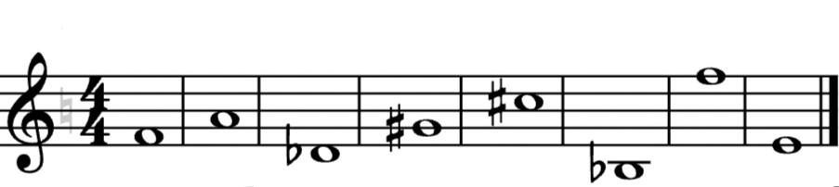
ч1 ч8 ч1 ч8 ч1 ч8 ч1 ч8
Перепишите себе условие в нотную тетрадь и выполните задание. Обязательно подписывайте каждый интервал под нотным станом! (Не ленитесь.)
- Тональность “Соль мажор” (повторение).
Запомните ключевой знак тональности “Соль мажор” - фа диез!
Повторите ноты и прочитайте ритм к следующему уроку № 79 “Праздник” М. Раухвергера из сборника Баева, Зебряк “Сольфеджио для 1 - 2 классов”.